Konec zimy a začátek jarního období symbolizují velikonoční svátky. Naši předkové slavili začátkem jara procitnutí přírody ze zimního spánku. Podívejme se spolu na zvyky a symboly v době postní.
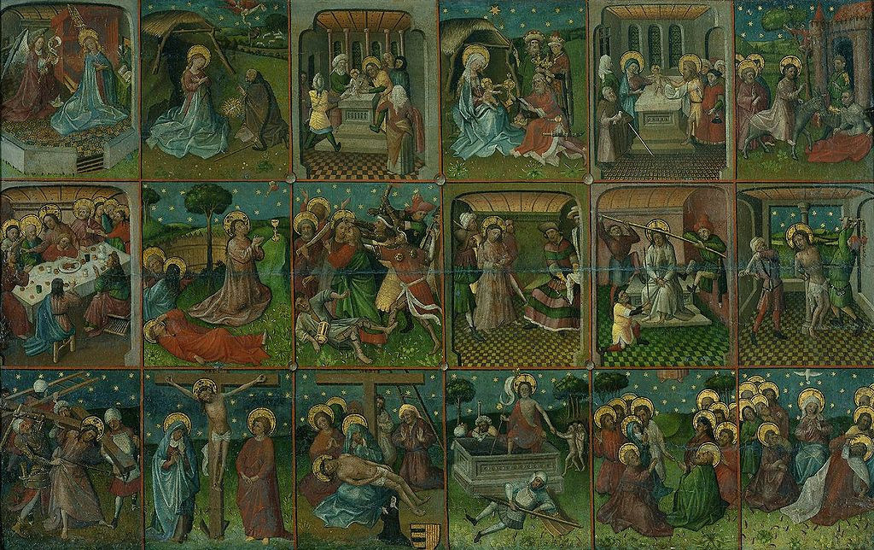
Každý rok z jara, první sobotu po jarní rovnodennosti (21. března), měli lidé ve zvyku setkávat se mimo své osady, sbírali dřevo, pokládali je v blízkosti významného dubu a zapalovali ohně. Lidé stáli okolo ohně a prosili bohy o návrat vytoužených jarních dní. Nastal čas, kdy si jsou jarní den i noc rovny, kdy končí zima
a začínají teplé měsíce. Velikonoční ohně mají za úkol pozdravit slunce. V dávných dobách měl tento zvyk zajistit plodnost a dobrou úrodu. Velikonoční ohně byly zapalovány jako jarní ohně, aby symbolicky opět na zemi přinesly plodnost a růst. A aby zahnaly zimu. Svátek ohně a zakuřování kadidlem se v křesťanských dobách spojil se svátkem Matky Boží Hromnické a svátkem Očištění Marie.
- Na kterou neděli se vynášela Mařena? Napište její název:

_ _ _ _ _ _ _

Čtrnáct dní před Božím hodem velikonočním děvčata vynášela Mařenu, nazývanou i Morena, která byla symbolem zimy a smrti
a její vynášení mělo představovat odchod zimy znamenající bídu, nepohodu a chlad. Morenou byl zpravidla došek slámy oblečený
do dívčího kroje, který děvčata u potoka svlékla a hodila do vody
a průvod se mohl vrátit do vesnice. Tato postava Moreny byla
v Čechách nazývána Mařena, v Polsku Marzana (Długoszova Marzyana), na Slovensku Marena nebo Marmurena, v Rusku a na Rusi Marucha, Mara, Mora a v dalších oblastech Morena, Marana, nebo Maržana. Polabští Slované, Lužičané a Slezští Slované během tohoto obřadu ničili postavu bohyně smrti nazývanou Smertnica, Šměrčucha nebo prostě Smrt.
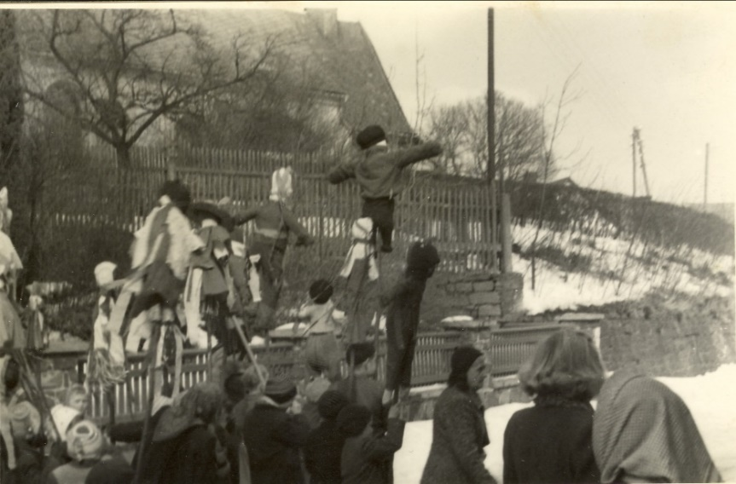
Vysévání obilí znamená počátek zemědělských prací. Lidé si obilí vysévají i doma, do misek a talířů, aby rostoucí zelená travička přivedla přicházející jaro i do jejich domovů a společně s dalšími jarními květinkami a ozdobami navodila tu pravou jarní atmosféru. Zelená je tedy barvou jara.

Pašijový týden,
týden před velikonočním pondělím a jeho symboly.
- Jak říkáme ochmýřeným ratolestem, které se světí na Květnou neděli?
_ _ _ _ _ _ _

Jemně ochmýřené ratolesti vázané v kytici a ověšené kraslicemi jsou jednou z nejtypičtějších českých velikonočních dekorací. Zatímco Ježíše přijíždějícího do Jeruzaléma vítali jeho věrní palmovými ratolestmi, u nás je symbolicky nahradily pučící květy jív. Větvičky se dokonce dle tradice světí v kostelech na Květnou neděli a pálí se následující rok na Popeleční středu.
Zajímavá symbolika tkví i v samotné vrbě jívě, ta je nenáročným
a „skromným“ stromem; nepotlačuje ostatní dřeviny a svým opadem zvyšuje kvalitu půdy, poskytuje potravu zvěři a včelám,
a jakmile ji ostatní dřeviny začnou přerůstat, ustupuje a odumírá.
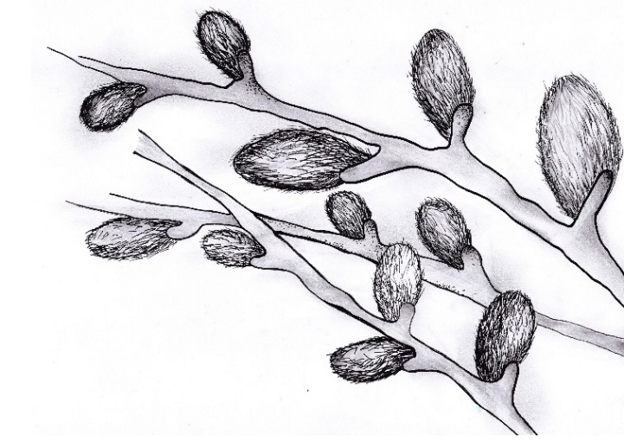
Na Květnou neděli, kterou začíná pašijový týden, se v kostele světí nejen kočičky, ale i dřevo a voda. Ze dřeva dělali hospodáři křížky, které roznášeli po polích a přáli jim i sobě bohatou příští úrodu. Symbol kříže je mnohem starší než křesťanství. Znali ho už staří Egypťané, Číňané či Kréťané. Stal se symbolem věčnosti
a především symbolem propojení božského (svislé rameno)
a pozemského světa (vodorovné rameno).
Začátek týdne byl časem velkého úklidu. Na Modré pondělí, Žluté úterý a Škaredou středu lidé bílili světnice i chalupy vápnem.
Po vnitřním úklidu následovalo vápnění celé chalupy i zvenčí. Vymetáním chalup lidé symbolicky vymetávali zimu i ze svých duší. Jarním úklidem však neměl být odstraněn pouze nepořádek
a špína, ale především za celý rok nashromážděné zlo. Při úklidu
bylo společně s prachem vymetáno „vše nečisté“. Pralo se prádlo
a stoly se prostíraly bílým svátečním ubrusem.

- Udělejte si doma jarní výsev s pažitkou či řeřichou a můžete svůj jídelníček doplnit o čerstvé a zdravé rostliny, nejen o Zeleném čtvrtku. Zde je pár obrázků pro inspiraci:

Zdroj: www.szm.cz, www. Pinteres.com

